附件6.4评价人员及业主代表照片
项目组长-杨庆国（一级评价师），评价师-马殿金（三级评价师）

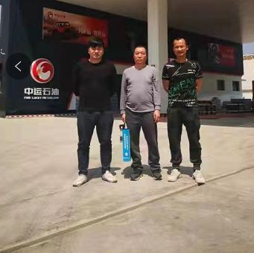 | 